УДК 004.45

**ПОДДЕРЖКА ФАЙЛОВОЙ СИСТЕМЫ В LINUX (EXT4 И ПР.)**

**1Гелич К.А., 2Огородников Ф.А., Уймин А.Г.**

*ФГАОУ ВО  "РОССИЙСКИЙ ГОСУДАРСТВЕННЫЙ УНИВЕРСИТЕТ НЕФТИ И ГАЗА (НАЦИОНАЛЬНЫЙ ИССЛЕДОВАТЕЛЬСКИЙ УНИВЕРСИТЕТ) ИМЕНИ И.М. ГУБКИНА" Москва, Россия (119296, город Москва, Ленинский пр-кт, д. 65 к. 1) e-mail:* [*1dorosh-t@yandex.ru*](mailto:1dorosh-t@yandex.ru)*, 2clashofclansalice@mail.ru.*

**В данной статье рассматривается поддержка файловых систем в отечественных операционных системах Linux, в частности ext4 и других современных файловых систем с применением Samba. Это актуальная тема, так как данные важны для большинства пользователей и организаций, и обеспечивает удобство и надежность работы операционной системы.**

Ключевые слова: Шифрование, методы защиты, ALT Linux, Astra Linux, Rosa Linux, Red OS, Групповая политика, Btrfs, Gpg, Файловые системы, Ext4, Samba.

**LINUX FILE SYSTEM SUPPORT (EXT4, ETC.)**

**1Gelich K.A., 2Ogorodnikov F.A**., **Uymin A.G**.

*GUBKIN RUSSIAN STATE UNIVERSITY OF OIL AND GAS (NATIONAL RESEARCH UNIVERSITY) Moscow, Russia (119296, Moscow, Leninsky prospekt, 65 bldg. 1) e-mail: 1dorosh-t@yandex.ru, 2clashofclansalice@mail.ru.*

**This article discusses the support of file systems in domestic Linux operating systems, in particular ext4 and other modern file systems using Samba. This is an urgent topic, as data is important for most users and organizations, and ensures the convenience and reliability of the operating system.**

Keywords: Encryption, security methods, ALT Linux, Astra Linux, Rosa Linux, Red OS, Group Policy, Btrfs, Gpg, File systems, Ext4, Samba.

**Введение**

Файловая система — это фундаментальная и неотъемлемая часть любой операционной системы. Она отвечает за организацию, хранение, управление, защиту и доступ к данным на носителях информации. Благодаря файловой системе пользователи и приложения могут эффективно работать с файлами, не вникая в детали их физического расположения на диске.

Для достижения поставленной цели, были решены следующие задачи:

* изучены теоретические основы и особенности работы с файловой системой в Linux;
* рассмотрены и протестированы на практике методы шифрования разных файловых систем;
* исследованы и смоделированы на практике наиболее эффективные методы борьбы с ними.

# **1. Обзор файловых систем Linux**

В Linux файловая система применяется, помимо обслуживания файлов на дисках, также и для сохранения информации в оперативной памяти или обращения к структуре ядра при функционировании системы. [1] Каждая установочная версия Linux имеет возможность работать с одной из приведённых ниже, файловых систем, имеющих как достоинства, так и недостатки:

* Ext2.
* Ext3.
* Ext4.
* JFS.
* ReiserFS.
* XFS.
* Btrfs.

Все эти системы есть в составе ядра и есть возможность применить любую из них в качестве корневой файловой системы. Ext2, Ext3, Ext4 или Extended Filesystem является типовой файловой системой Linux. [2] Это наиболее устойчивая система, кодировка базы меняется достаточно нечасто, и в этой файловой системе присутствует наибольшее число функциональных возможностей. Вариант ext2 был спроектирован уже конкретно под Linux и в нём было большое число усовершенствований. Затем вышла версия ext3, которая повысила ещё уровень стабильности. Затем появилась ext4, применяемая во всех версиях Linux вплоть до настоящего момента. Она так же претерпела существенные доработки, в частности, существенно возрос предельный объём раздела, и он стал равен одному экзабайту.

JFS или Journaled File System проектировалась специалистами IBM для AIX UNIX и применялась как альтернативный вариант систем ext. Сегодня она применяется, если требуется повышенный уровень стабильности и низкое энергопотребление. При её проектировании стояла задача сделать предельно эффективную файловую систему для электронных вычислительных машин с большим числом процессоров. Подобно ext, это журнальная файловая система, но в её журналах сохраняются лишь метаданные, что позволяет использовать сохранённые версии файлов в случае какого-либо сбоя.

ReiserFS появилась существенно позднее как альтернатива ext3 с более высокими показателями производительности и обширным кругом возможных операций. Эта система проектировалась специально лишь для Linux. Характерной её чертой является динамичный размер блоков, что делает возможным упаковать набор не очень больших файлов в единый блок. Это исключает фрагментацию и позволяет лучше обрабатывать маленькие по размеру файлы. Дополнительным достоинством является наличие возможности менять границы раздела в оперативном режиме. К недостаткам следует отнести высокий уровень нестабильности и присутствие рисков потерять информацию при перебоях в электросети. Ранее ReiserFS использовалась в базовой версии SUSE Linux, но сегодня проектировщики применяют Btrfs.[3]

XFS достаточно быстродействующая файловая система, которая была реализована в Silicon Graphics для собственных нужд в далёком 2001 году. Она сразу проектировалась для работы с файлами больших объёмов, и могла работать с дисками до двух Терабайт. Основным достоинством системы является большая скорость операций при обработке файлов большого объёма, возможность отложить выделение места, изменение границ раздела в оперативном режиме и небольшой объём служебных данных. Эта система применяется как базовая в дистрибутивных пакетах, основанных на Red Hat. Недоработками являются отсутствие возможности уменьшить размер, усложнённая процедура по восстановлению информации и наличие рисков потерять файлы во время записи при перебоях в электропитании, так как почти все данные расположены в оперативной памяти.[4]

Btrfs или B-Tree File System является новейшей файловой системой, нацеленной на максимальную устойчивость к отказам, легкое административное управление и простое восстановлении информации. Эта файловая система вобрала в себя большое количество новейших поразительных возможностей. К примеру, это возможность размещения на наборе разделов, выполнение поддержки разделов, формирование мгновенного снимка, и, конечно, высокий уровень производительности. Но существует также мнение, что эта система недостаточно стабильна. Но несмотря на это, её уже применяют в качестве базовой файловой системы в OpenSUSE и SUSE Linux.

# **2. Поддержка файловой системы в отечественных операционных системах**

В современных операционных системах, разработанных на базе Linux, таких как ALT Linux, Astra Linux, Rosa Linux и Red OS, файловые системы являются критически важной частью обеспечения стабильности, безопасности и высокой производительности. Основное внимание в разработке данных систем уделяется улучшению эффективности хранения, управления и защиты данных. Это достигается благодаря использованию файловых систем, поддерживающих различные технологии, включая журналирование, масштабирование и интеграцию с системами безопасности на уровне ядра ОС. Мы рассмотрим самые популярные файловые системы.

Таблица 1. - Версии ОС и Файловых систем

|  |  |  |  |  |
| --- | --- | --- | --- | --- |
| **ОС** | **Версия ОС** | **Версия файловой системы** | | |
| **Ext4** | **XFS** | **Btrfs** |
| ALT | alt-workstation-10.2 | Последние доступные. Каждая операционная система поддерживает эти файловые системы. | | |
| ASTRA | 2.12.46 Common Edition |
| ROSA | ROSA.FRESH.GNOME.12.5.1 |
| RED | redos-8-20240218.1 |

Каждая из этих операционных систем использует свой подход к интеграции файловых систем, оптимизируя их под задачи безопасности, масштабируемости и производительности:[5]

* Alt Linux и Rosa Linux обеспечивают баланс между производительностью и удобством использования, делая их идеальными для серверов и рабочих станций.
* Astra Linux и РЕД ОС концентрируются на безопасности и контроле, что критически важно для их целевых сегментов пользователей.

ALT Linux, Astra Linux, Rosa Linux, и РЕД ОС поддерживают широкий набор файловых систем, каждая из которых адаптирована под уникальные задачи и потребности пользователей и организаций. От выбора файловой системы зависит множество аспектов работы систем, от производительности и масштабируемости до безопасности и доступности данных.[6]

# **3. Экспериментальное исследование**

Для тестирования файловых систем будет использоваться, российская операционная система, ALT Linux 10.1.[1]Мы будем тестировать несколько файловых систем, таких как, ext4, btrfs.

**Методика эксперимента:**

1. Сначала необходимо установить операционную систему ALT Linux 10.1 на тестируемый компьютер или виртуальную машину.
2. После установки ALT Linux 10.1 можно создать разделы на диске, на которых будут размещены файловые системы.
3. После создания разделов можно выполнить форматирование файловых систем на соответствующих разделах.
4. После форматирования разделов можно выполнить монтирование файловых систем.
5. Дальше мы пытаемся зашифровать файловые системы.[7]
6. Настроить групповую политику на запрет к просмотру зашифрованного тома, можно это сделать через групповую политику samba,

Наша основная задача надавить на то, что файл выходя из зашифрованного раздела становится не зашифрованным и показать, как мы решаем эту проблему.

**Порядок эксперимента.**

Создадим с помощью команды *mkfs* файловую систему ext4.

1. Зашифруем данную файловую систему

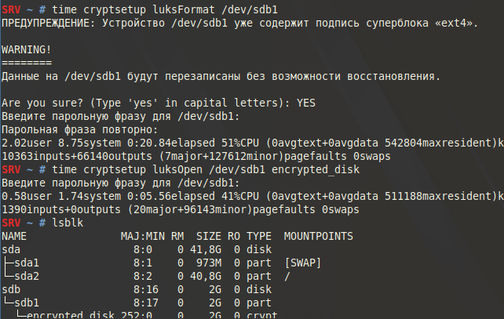

1. Создадим еще одну файловую систему ext4, и монтируем ее

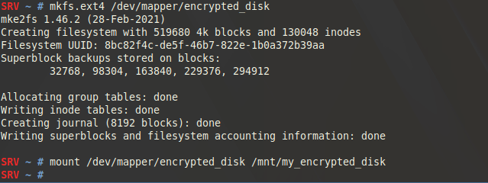

1. Настроим samba для этого тома. В файле /etc/samba/smb.conf

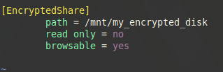

1. Монтируем его для клиента

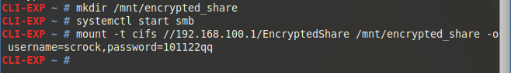

1. Пробуем прочитать

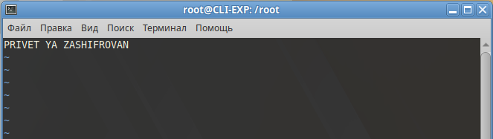

1. Настроим групповую политику

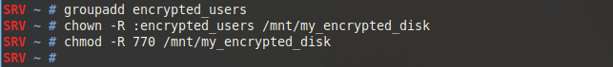

1. Доступ запрещен.

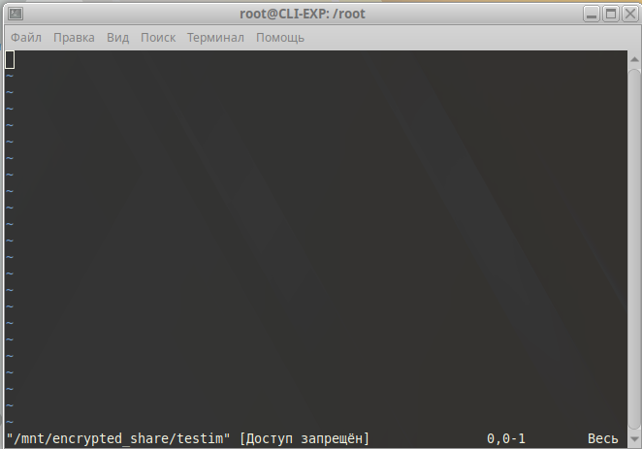

1. Убираем групповую политику

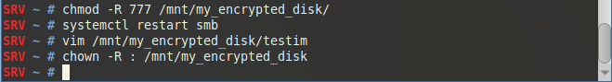

GNU Privacy Guard (GnuPG, GPG) — свободная программа для шифрования информации и создания электронных цифровых подписей. Разработана как альтернатива PGP и выпущена под свободной лицензией GNU General Public License. GnuPG полностью совместима со стандартом IETF OpenPGP. Текущие версии GnuPG могут взаимодействовать с PGP и другими OpenPGP-совместимыми системами.[8]

1. Пробуем решить проблему шифрования при помощи утилиты GPG. Создаем ключ

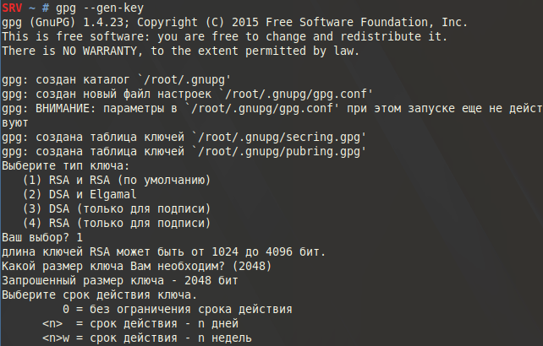

1. Шифруем файл

screenshot

1. У нас появился файл с расширением gpg, следовательно, удаляем файл без этого расширения.

screenshot

1. Открываем файл с клиента

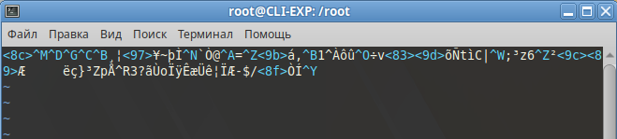

1. Экспортируем ключ в файл на сервере

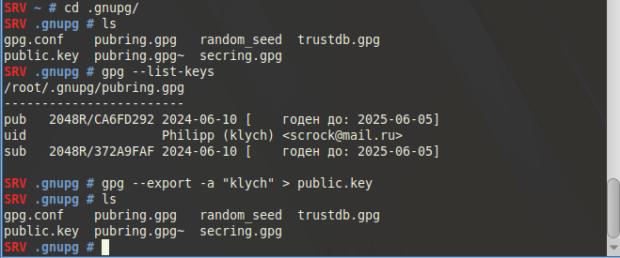

1. Настроем подключение по ssh и передаем ключ

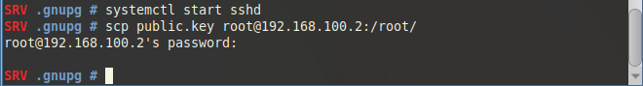

1. Импортируем ключ на клиенте и расшифровываем файл

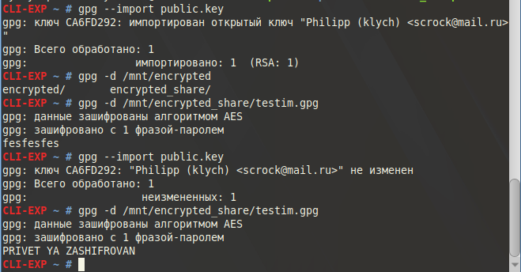

Аналогично делается для файловой системы btrfs и xfs

Таблица 2. - Сравнение используемых файловых систем

|  |  |  |  |
| --- | --- | --- | --- |
| Особенность | Ext4 | Xfs | Btrfs |
| Архитектура | Hashed B-tree | B+ tree | Extent based |
| Год | 2006 | 1994 | 2009 |
| Максимальный размер тома | 1 Ебайт | 8 Ебайт | 16 Ебайт |
| Максимальный размер файла | 16 Тбайт | 8 Ебайт | 16 Ебайт |
| Максимальное количество файлов | 4 миллиарда | $$2^{64}$$ | $$2^{64}$$ |
| Максимальный размер имени файла | 255 байт | 255 байт | 255 байт |
| Атрибуты | Да | Да | Да |
| Прозрачное сжатие | Нет | Нет | Да |
| Прозрачное шифрование | Да | Нет | Планируется |
| Копирование при записи | Нет | Планируется | Да |
| Моментальные снимки | Нет | Планируется | Да |

Основываясь на проведенном эксперименте, можно подтвердить гипотезу, что файл выходя из зашифрованного раздела становится не зашифрованным. Эта проблема решается в приведенном эксперименте. В итоге у нас должен получиться зашифрованный том на разных файловых системах к которому мы выдаем права для клиента.

Каждая из рассмотренных операционных систем — ALT Linux, Astra Linux, Rosa Linux и РЕД ОС — предлагает стабильную поддержку популярных файловых систем как ext4, а также других более специфических, таких как XFS и Btrfs. Эти системы обладают различными функционалами, направленными на удовлетворение потребностей разных категорий пользователей, от корпоративных клиентов до государственных органов.

**Заключение**

В заключение, стоит отметить, что данное исследование помогло лучше понять процесс поддержки файловой системы в отечественных операционных системах Linux и выявить потенциал для улучшения данного аспекта. Дальнейшие исследования могут быть направлены на более детальное изучение работы других файловых систем, разработку новых методов оптимизации или проведение сравнительного анализа работы файловых систем на различных платформах.[9]

Ext4 остается популярным выбором из-за своей надежности и отличной производительности, тогда как XFS и Btrfs предлагают продвинутые возможности, такие как улучшенное управление большими объемами данных и динамическая сегментация. Важным аспектом является также интеграция этих файловых систем с механизмами безопасности, что критически важно для систем, используемых в государственных структурах и оборонном секторе.

С учетом современных трендов в информационной безопасности и постоянно растущих объемов данных, можно предполагать дальнейшее развитие и оптимизацию файловых систем. Особенное внимание, вероятно, будет уделено улучшению механизмов шифрования, аутентификации доступа и защиты данных. Также возможно развитие и адаптация новых технологий, например, квантовой криптографии и искусственного интеллекта для управления данными.

Понимание особенностей и возможностей различных файловых систем позволяет ИТ-специалистам и руководителям проектов делать осознанный выбор в плане оптимизации своих информационных систем. В зависимости от специфических требований к безопасности, производительности и масштабируемости, выбор подходящей файловой системы может существенно повлиять на эффективность работы организации и гарантировать надежность хранения критически важных данных.

**Список литературы**

1. "Документация Rosa Linux". Официальный сайт Rosa Linux. [Электронный ресурс]. Доступно по ссылке: [URL: https://rosa.ru/docs/]. (дата обращения: 15.04.2024)

"Документация РЕД ОС". Официальный сайт РЕД ОС. [Электронный ресурс]. Доступно по ссылке: [URL: https://redos.red-soft.ru/product/docs/]. (дата обращения: 16.04.2024)

1. Курпатов Д. “Операционные системы. Локальные и сетевые технологии”. М.: БХВ-Петербург, 2018. (дата обращения: 17.04.2024)

"Руководство по Astra Linux". Официальный сайт Astra Linux. [Электронный ресурс]. Доступно по ссылке: [URL: https://astralinux.ru/en/]. (дата обращения: 16.04.2024)

1. "Руководство по Alt Linux". Официальный сайт Alt Linux. [Электронный ресурс]. Доступно по ссылке: [URL: https://docs.altlinux.org/ru-RU/index.html]. (дата обращения: 17.04.2024)

Таненбаум Э., Бос Х. “Современные операционные системы”. 4-е издание. – М.: Вильямс, 2015. (дата обращения: 20.04.2024)

1. Чернов А. “Системное администрирование Linux”. М.: ДМК Пресс, 2020. (дата обращения: 20.04.2024)
2. *Уймин, А. Г.* Обзор систем моделирования: анализ эффективности на примере чемпионата AtomSkills-2023 // Автоматизация и информатизация ТЭК. 2023. № 11(604). С. 25-34.
3. Сетевые атаки и защита от них [сайт.]. [2024]. <URL:https://tech-geek.ru/network-attacks/> (дата обращения: 22.04.2024)

**References**

1. "Rosa Linux Documentation". Rosa Linux official website. [Electronic resource]. Available at: [URL: https://rosa.ru/docs/]. (accessed: 15.04.2024)
2. "RED OS Documentation". Official site of RED OS. [Electronic resource]. Available at: [URL: https://redos.red-soft.ru/product/docs/]. (accessed: 16.04.2024)
3. Kurpatov D. "Operating Systems. Local and Network Technologies". Moscow, BHV-Petersburg Publ., 2018. (accessed: 17.04.2024)
4. "Astra Linux Guide". Astra Linux official website. [Electronic resource]. Available at: [URL: https://astralinux.ru/en/]. (accessed: 16.04.2024)
5. "Alt Linux Guide". Alt Linux official website. [Electronic resource]. Available at: [URL: https://docs.altlinux.org/ru-RU/index.html]. (accessed: 17.04.2024)
6. Tanenbaum E., Bos H. "Modern Operating Systems". 4th edition. Moscow, Williams Publ., 2015. (accessed: 20.04.2024)
7. Chernov A. "System Administration of Linux". Moscow, DMK Press Publ., 2020. (accessed: 20.04.2024)
8. Uymin, A. G. Review of modeling systems: analysis of efficiency on the example of the AtomSkills-2023 championship. 2023. № 11(604). pp. 25-34.
9. Network Attacks and Protection Against Them [website]. [2024]. URL: https://tech-geek.ru/network-attacks/ (accessed: 22.04.2024)

1.